13 rue Pasteur - 35500 VITRÉ
02 99 74 61 73
Formations "Valeurs de la République et laïcité"

Formulaire d'inscription individuel

NOM ET PRÉNOM DU STAGIAIRE CANDIDAT À LA FORMATION :

- ………………………………………………………………………………………………………………………………………….................

ADRESSE PERSONNELLE (pour l'envoi postal de l'attestation de formation) :
- Rue / Lieu-dit : ……………………………………………………………………………………………………………………………..
- Code postal : ……………………………………………………………………………………………………………………………..
- Ville : ……………………………………………………………………………………………………………………………..

CONTACT :
- Téléphone : ……………………………………………………………………………………………………………………………..
- E-mail (pour l'envoi de la convocation et du livret du stagiaire en version numérique) :
………………………………………………….……………. @ …………………………………

STRUCTURE :
- Nom : …………………………………………………………………………………………………………………………….
- Rue / Lieu-dit : …………………………………………………………………………………………………………………………….
- Code postal : …………………………………………………………………………………………………………………………….
- Ville : …………………………………………………………………………………………………………………………….

FONCTION ET STATUT DANS LE CADRE DE CETTE STRUCTURE :
- Fonction : ……………………………………………………………………………………………………………………………………….
- Statut : Salarié Bénévole Autres (précisez) : …………………………………………………

PARTICIPERA À LA FORMATION « VALEURS DE LA REPUBLIQUE ET LAÏCITE » DU (cochez la date de votre choix) :
22 et 23 février 2024 (complet)
18 et 19 avril 2024
27 et 28 juin 2024

Si vous souhaitez devenir formateur du plan national « Valeur de la République et laïcité », vous pouvez également vous inscrire à l’une des formations de formateurs suivantes (cochez la date de votre choix) :
13, 14 et 15 décembre 2023 report au 12, 13 et 14 juin 2024

En cas d’annulation, merci de nous prévenir dans les meilleurs délais.

Ce formulaire est à renvoyer par courrier postal ou par mail à l'adresse de contact figurant ci-dessous.
Merci pour votre inscription !

Bertrand LECORNU
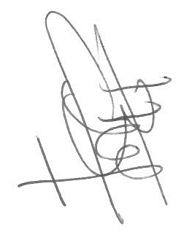
Directeur de l'Association TREMPLIN

Contact formations :
Association TREMPLIN - 13, rue Pasteur - 35500 VITRÉ
Jean.legrand@tremplin-vitre.org
Tel : 06.89.11.64.41

